Министерство науки и высшего образования Российской Федерации
Федеральное государственное автономное образовательное учреждение высшего образования
«Пермский национальный исследовательский политехнический университет»

Электротехнический факультет
Выпускающая кафедра: информационные технологии и автоматизированные системы (ИТАС)
Направление подготовки: 09.03.01 Информатика и вычислительная техника

Отчет
Лабораторная работа
"Хеш-таблица"
По дисциплине «Основы алгоритмизации и программирования»

Выполнил: студент группы ИВТ-25-2б
Рычков Максим Александрович
Принял: Доц. Полякова О.А.

Пермь 2026

Постановка задачи
Реализовать хеш-таблицу. Для разрешения коллизии использовать два метода: метод линейного пробирования и метод цепочек. Для каждого метода реализовать функции добавления, удаления и поиска по ключу.
- Данные ячейки: ФИО, дата рождения, номер паспорта
- Ключ: дата рождения
- Функция: H(k) = [M(kAmod1)]

Анализ решения задачи
- Метод линейного пробирования. При возникновении коллизии (когда хеш-функция отображает новый ключ в уже занятую ячейку) алгоритм последовательно ищет следующее свободное место в таблице.
  - Для добавления элемента определяется его значение хеш-функции, по которому располагается этот элемент. Если место занято, то элемент помещается в следующее свободное место.
  - Для удаления элемента находятся его индекс, и ячейка и найденным индексом заполняется “пустыми данными”.
- Метод цепочек. Каждая ячейка хеш-таблицы содержит указатель на связный список элементов, ключи которых отображаются в данный индекс. При возникновении коллизии, элемент добавляется в список, указатель на который расположен в ячейке таблицы.
  - При вставке элемента он добавляется в соответствующий список.
  - При поиске элемента сначала вычисляется его хеш-код, затем происходит переход к соответствующему связному списку, и, наконец, осуществляется последовательный поиск нужного элемента в этом списке.
  - Для удаления находится элемент и просто удаляется, а также изменяется указатель, так как реализация с помощью односвязного списка

Схема
Метод цепочек, где # - пустой указатель:
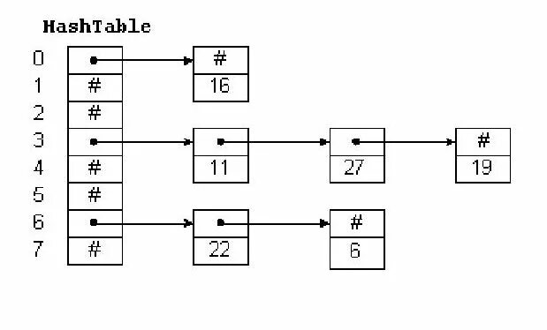
Метод линейного пробирования:
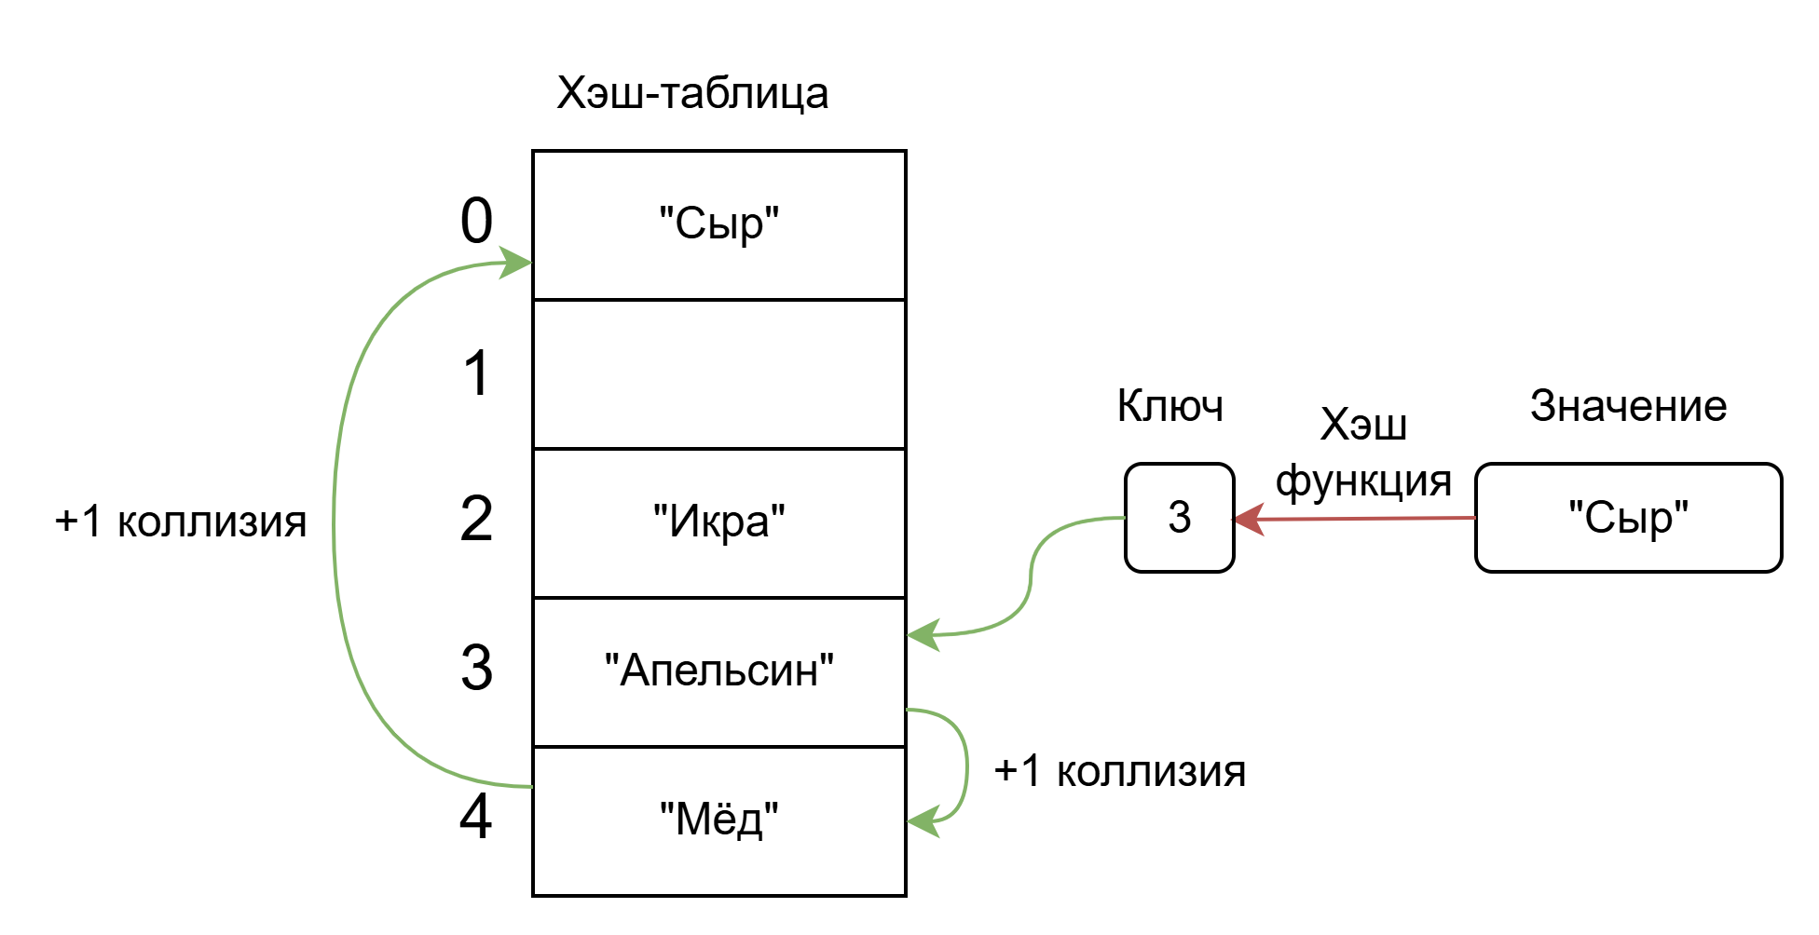

Код
#include <iostream>
#include <clocale>
#include "Random.h"
using namespace std;

int collision_count = 0;

struct Human
{
string name;
string birthDate;
string passport;

void createRandom()
{
name = getRandomName();
birthDate = getRandomBirthDate();
passport = getRandomPassport();
}

void show()
{
cout << "ФИО:\t\t" << name << "\nДата рождения:\t\t" << birthDate << "\nНомер пасспорта:\t" << passport << "\n\n";
}
};

struct HashTableLinear
{
Human* arr;
int size;

int getSumDate(const string& s)
{
return stoi(s.substr(0, 2)) + stoi(s.substr(3, 2)) + stoi(s.substr(6, 4));
}

int hashfunc(const string& s)
{
const double A = 0.618;
double trash;
double a = getSumDate(s) * A;
double frac = modf(a, &trash);
return static_cast<int>(size * frac);
}

void createBlankTable(int s)
{
size = s;
arr = new Human[size];
}

void clearTable()
{
delete[] arr;
}

void show()
{
for (int i = 0; i < size; i++)
{
cout << "Индекс ячейки: " << i << endl;
arr[i].show();
}
}

void add(const Human& to_add)
{
int Ind = hashfunc(to_add.birthDate);
int hash = Ind;

if (arr[Ind].name == "")
{
arr[Ind] = to_add;
return;
}
else
{
while (Ind < size)
{
if (arr[Ind].name == "")
{
arr[Ind] = to_add;
return;
}
Ind++;
collision_count++;
}
if (Ind >= size)
{
Ind = 0;
while (Ind < hash)
{
if (arr[Ind].name == "")
{
arr[Ind] = to_add;
return;
}
Ind++;
collision_count++;
}
if (Ind >= hash)
{
cout << "Таблица заполненна.";
}
}
}
}

int findIndex(const string& to_find)
{
int hash = hashfunc(to_find);
int Ind = hash;

while (Ind < size && arr[Ind].birthDate != to_find)
{
Ind++;
}
if (Ind >= size)
{
Ind = 0;
while (Ind < size && arr[Ind].birthDate != to_find)
{
Ind++;
}
if (Ind >= hash)
{
return -1;
}
else
{
return Ind;
}
}
else
{
return Ind;
}
}

void pop(const string& to_delete)
{
int Ind = findIndex(to_delete);

if (Ind != -1)
{
arr[Ind] = Human();
cout << "Элемент удален, его индекс: " << Ind <<endl;
return;
}
cout << "Элемент для удаления не найден\n" << endl;
return;
}
};

struct Node {
Human data;
Node* next;

Node(const Human& h, Node* n = nullptr) : data(h), next(n) {}
};

struct HashTableChaining {
Node** table;
int size;

void createBlankTable(int s)
{
size = s;
table = new Node * [size];
for (int i = 0; i < size; i++)
{
table[i] = nullptr;
}
}

int getSumDate(const string& s)
{
return stoi(s.substr(0, 2)) + stoi(s.substr(3, 2)) + stoi(s.substr(6, 4));
}

int hashfunc(const string& s) {
const double A = 0.618;
double trash;
double a = getSumDate(s) * A;
double frac = modf(a, &trash);
return static_cast<int>(size * frac);
}

void add(const Human& to_add) {
int index = hashfunc(to_add.birthDate);

if (table[index] != nullptr) {
collision_count++;
}

Node* newNode = new Node(to_add, table[index]);
table[index] = newNode;
}

Human* find(const string& birthDate) {
int index = hashfunc(birthDate);
Node* current = table[index];

while (current != nullptr) {
if (current->data.birthDate == birthDate) {
return &(current->data);
}
current = current->next;
}
return nullptr;
}

void pop(const string& to_delete) {
int index = hashfunc(to_delete);
Node* current = table[index];
Node* prev = nullptr;

while (current != nullptr) {
if (current->data.birthDate == to_delete) {
if (prev == nullptr) {
table[index] = current->next;
}
else {
prev->next = current->next;
}
delete current;
cout << "Элемент с датой " << to_delete << " удален из ячейки " << index << endl;
return;
}
prev = current;
current = current->next;
}
cout << "Элемент для удаления не найден\n";
}

void show() {
for (int i = 0; i < size; i++) {
cout << "Индекс ячейки: " << i << endl;
Node* current = table[i];
if (current == nullptr) {
cout << "[Пусто]\n\n";
}
else {
while (current != nullptr) {
current->data.show();
current = current->next;
}
}
}
}

void clearTable() {
for (int i = 0; i < size; i++) {
Node* current = table[i];
while (current != nullptr) {
Node* temp = current;
current = current->next;
delete temp;
}
}
delete[] table;
}
};

int main()
{
setlocale(LC_ALL, "RU");
string c = "07.09.2005";
Human A;
//HashTableLinear B;
HashTableChaining B;
B.createBlankTable(100);
for (int i = 0; i < 100; i++)
{
A.createRandom();
B.add(A);
}
B.show();
B.pop(c);
B.show();
cout << "\nКоллизий:" << collision_count;
}

Скриншот
Пример заполения таблицы методом цепочек (Количество элементов совпадает с размером таблицы):
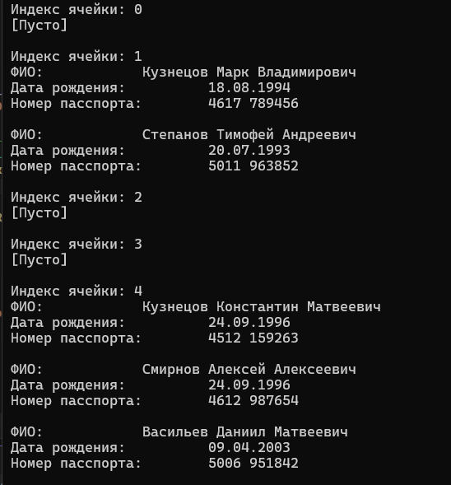

Пример заполнения таблицы методом линейного пробирования (Количество элементов совпадает с размером таблицы):
